**Super Nota**

*Nombre del Alumno: Yan Vazquez calvo*

*Nombre del tema: Procesador de Textos.*

*Parcial: Primero.*

*Nombre de la Materia: Computo 1*

*Nombre del profesor: Aldo Irecta Najera.*

*Nombre de la Licenciatura: Medicina Veterinaria y Zootecnia.*

*Cuatrimestre: Primer Cuatrimestre.*

*Lugar y Fecha de elaboración*

ssssss

# Curso: Material de apoyo - Procesador de textosProcesador de Textos

Un procesador de texto es una aplicación informática que permite crear y editar documentos de texto en una computadora.

Se trata de un software de múltiples funcionalidades para la redacción, con diferentes tipografías, tamaños de letra, colores, tipos de párrafos, efectos artísticos y otras opciones



Algunos Tipos de Procesadores de texto son:

* LOTUS WORD PRO
* WORD PERFECT.
* WORD PAD.
* BLOCK DE NOTAS
* WORDSTAR.
* Open Office
* Notepad
* MICROSOFT WORD.

# LOTUS WORD PRO 96 - EDYTOR TEKSTÓW * WINDOWS 95 - 8537452633 - oficjalne archiwum Allegro Lotus Word Pro

Fue uno de los primeros procesadores de texto con todas las facilidades para Windows.

El Ami Pro es un programa de procesamiento de texto de Lotus que corre bajo Microsoft Windows y que incluye características de publicación de escritorio (autoedición).

Permite la creación de diagramas y gráficos con calidad de presentación.

# WinWorld: WordPerfect 2.x (Mac)Word Perfect

WordPerfect es un programa de procesamiento de textos que tuvo su máxima popularidad a finales de los años 1980 y a principios de los años 1990.

WordPerfect Officce es un software de productividad que permite a las ampresas crear, editar, y publicar documentos como:

* currículums
* folletos
* newsletters
* prospectos
* cartas

# Fue el estándar de facto durante muchos años, pero en la actualidad ha sido eclipsado, tanto en ventas como en popularidad, por Microsoft Word

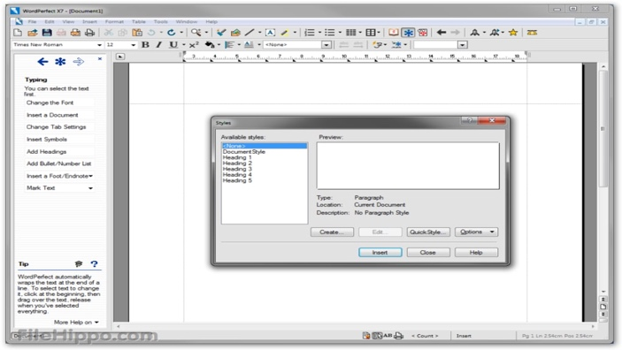

# menuWord Pad

WORDPAD sirve para crear textos de forma rápida y sin grandes complicaciones, en otras palabras básico. Es un editor de textos sencillos que permite realizar algunas cosas, entre ellas:

* Dar formato a caracteres
* Párrafos
* Crear listados

# Ejercicio de Herramientas de Fuente WordPad

Instalado por defecto en todas las versiones de los sistemas operativos de Windows, se le podría considerar el "hermano pequeño" de Microsoft Word.

# Block de Notas

Es una aplicación básica, sencilla y rápida. Generalmente graba los archivos en formato ".txt", unformato que no tiene etiquetas ni estilos.

Block de notas es una herramienta de procesamiento de texto incluida con Windows. ¿Para que se usa?, para crear un archivo de registro que agrega la fecha y hora actual cada vez que se abre el

# Curso gratis de Páginas Web. aulaClic. 1 - Básico: El Bloc de Notas

Presente por defecto en todas las instalaciones del sistema de Windows desde 1985, independientemente de la versión , este programa se muestra como la opción ideal para usuarios austeros.

# 

Fue el procesador de textos con más características y más fácil de utilizar de los disponibles para este sistema operativo, y se convirtió en un estándar de facto.

WordStar fue desarrollado originalmente para CP/M en 1978.

Wordstar puede ser considerado como una tercera interfaz de teclado

1. Letras en minúsculas y número
2. Letras en mayúsculas y los símbolos accedidos por la tecla caps
3. Edición y formato posible Gracias a las teclas Ctrl

# 

# OpenOffice.org Writer

Es un procesador de texto multiplataforma que forma parte del conjunto de aplicaciones de la suiteofimática OpenOffice.org.

Tiene funciones como: explorar y seleccionar con el teclado

* Mover y copiar texto en documentos.
* Reorganizar un documento mediante el navegador .
* Inserción de hiperenlaces con el navegador.
* Navegador para documentos de texto.
* Usar el cursor directo.

# Manual de OpenOffice Writer - Ejecutar OpenOffice Writer

Además de otros formatos estándares y ampliamente utilizados de documentos, puede abrir y grabar el formato propietario .doc de Microsoft Word casi en su totalidad.

Note pad es un procesador de textos gratuito, que soporta muchos lenguajes de programación y se ejecuta en Windows. Se parece a block de notas en cuanto al hecho de que puede editar texto sin formato y de froma simple.

* Ventajas: Nos permite localizar y editar con rapidez la línea aludida, sus archivos usan poco espacio.
* Desventajas: En caso de no tener internet puedes escribir texto en el note pad como borradores para correo electrónico.

Permite editar dos documentos simultáneamente, código de colores para los comandos de cada lenguaje de programación, soporte para drag-and-drop y muchas otras funciones.

# 

**¿Qué podemos hacer en el?**

**En el podemos hacer texto decorado con la herramienta Word Art, podemos hacer tablas simples, complicadas o hasta que la computadora haga cálculos difíciles para uno, y algunas cosas que los procesadores de texto pueden hacer también como son cartas o tareas con texto simple podemos modificar la ortografía corregir los textos con la barra de herramienta ,diseñar la pagina insertar imágenes etc.**

Elementos de Word

**Hay varias formas de arrancar Word:**

* **Desde el botón Inicio.**
* **Desde el icono de Word .**
* **Arranque automático al iniciar Windows .**
* **Desde un documento Word situado en el escritorio o en la lista del Explorador de Windows.**

**Vamos a ver varias formas de iniciar Word y cuales son los elementos básicos de Word:**

* **la pantalla.**
* **las barras.**

**Aprenderemos cómo se llaman, donde están y para qué sirven. También veremos cómo obtener ayuda.**

# Principios Básicos

**• Posible rectificación de errores sin afectar al resto del escrito.**

**• Inserción de frases, palabras, párrafos, etc., sin borrar la escrito anteriormente**

**. • Encuadre del texto dentro de los márgenes que se especifiquen.**

**• Ayuda a la corrección semántica y ortográfica.**

**• Incorporación de palabras a un diccionario para personalizarlo.**

**• Posibilidad de enviar la misma carta a diferentes personas de forma personalizada (carta modelo).**

**• Empleo de abreviaturas que el programa puede reemplazar automáticamente (autocorrección).**

# Iniciación a la Informática : Principios básicos: Word

# BASICA: 5 Lección: Elementos de la pantalla inicial.: Elementos de la pantalla inicialElementos de pantalla inicial

* **Al arrancar Word aparece una pantalla como esta, para que conozcas los nombres de los diferentes elementos los hemos señalado con líneas y texto en color rojo.**
* **Así podrás saber, en el resto del curso, a qué nos referimos cuando hablemos de la Barra de estado o de la Banda de opciones**
* **• La pantalla que se muestra a continuación (y en general todas las de este curso) puede no coincidir exactamente con la que ves en tu ordenador**

Banda de Opciones de Word

**Lo Complementa:**

* **Inicio**
* **Insertar**
* **Diseño de Página**
* **Referencias**
* **Correspondencia**
* **Revisar**
* **Vista**

**Muestra las diferentes herramientas que tiene el programa en forma de comandos de acceso rápido**